客户端程序共享、代理错误的处理方法
客户端程序具有防代理的功能，如果提示计算机有代理或共享错误，请先删除或停用机器中的代理或共享软件。确定未安装代理软件，请按以下方法处理。
一、关闭所有网卡的共享功能
1、打开网络连接，依次选择网卡的属性。在打开的连接属性里选择共享。将“Internet 连接共享”下面所有选项前的勾去掉。注意：每一个卡都要如此。

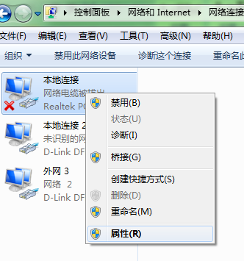
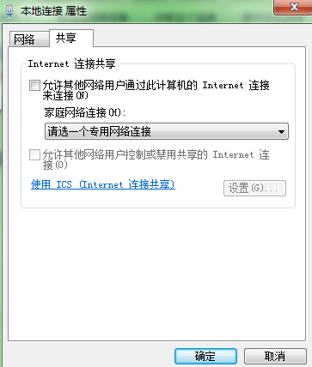

2、右键单击桌面的“计算机”或“我的电脑”图标，选择“服务”

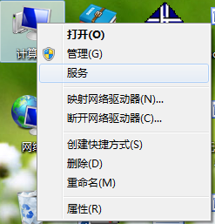
在打开服务窗口中找到Internet Connection Sharing(ICS)，右键单击选择“属性”，在打开的属性窗口中将“启动类型”改为“禁用”。

